 | ЗАТВЕРДЖЕНО  Наказ Міністерства аграрної політики  та продовольства України  від 17 листопада 2011 року № 629  (у редакції наказу Міністерства  розвитку економіки, торгівлі  та сільського господарства України  від 12 червня 2020 року № 1089)

МІНІСТЕРСТВО РОЗВИТКУ ЕКОНОМІКИ, ТОРГІВЛІ  ТА СІЛЬСЬКОГО ГОСПОДАРСТВА УКРАЇНИ  СЕРТИФІКАТ  племінних (генетичних) ресурсів  СМУШКОВИХ ОВЕЦЬ | 

 |  | СЕРІЯ |  |  | №
Вид племінних (генетичних) | ресурсів |  |  |  | Лінія
Ідентифікаційний номер |  |  |  |  | Забарвлення
Марка і № у ДКПТ
Дата народження |  |  |  |  | Жива маса, кг |  |  |  | вік, місяців
Місце народження |  |  |  |  | Комплексна оцінка, балів
Кількість, доз* |  |  |  |  | Клас
Порода, тип |  |  |  |  | Результат генетичної експертизи**

РЕЗУЛЬТАТИ ОЦІНКИ ТВАРИНИ
Народжена в числі __________________ ягнят. При народженні віднесено до ______________ класу.
Забарвлення та відтінок ____________________________________________________________________
Тип, форма і розмір завитків ________________________________________________________________
Смушковий тип ___________________________________________________________________________
Якість волосяного покриву: _________________________________________________________________
шовковистість _____________________________ , блиск _______________________________________.
Конституція ____________________________ Оброслість _____________________________________
Жива маса, кг ___________________________ у віці, місяців ____________________________________.
Видане (кому) ____________________________________________________________________________
(найменування (прізвище, ім’я та по батькові (за наявності) та місцезнаходження (місце проживання), підпис, прізвище та ініціали покупця)
Власник
(ідентифікаційний код згідно з ЄДРПОУ, або реєстраційний номер облікової картки платника податків, або серія (за наявності) та номер паспорта (для фізичних осіб, які через свої релігійні переконання відмовляються від прийняття реєстраційного номера облікової картки платника податків та повідомили про це відповідний контролюючий орган та мають відмітку у паспорті), найменування (прізвище, ім’я та по батькові (за наявності))

 |  | Уповноважена особа
 |  |  |  |  | (найменування регіональної установи)
(реєстраційний номер у Державному реєстрі суб’єктів племінної справи у тваринництві) |  |  | (підпис) |  | (прізвище та ініціали)
 |  |  | Керівник
(підпис) | (прізвище та ініціали) |  |  | (найменування регіональної установи)
Місцезнаходження (місце проживання), телефон |  |  | (підпис) |  | (прізвище та ініціали)
 |  |  | М. П.
«____» ____________ 20___ року |  |  | «____» ____________ 20___ року

_______________________
* Заповнюється при реалізації сперми.
** Обов’язковий показник при реалізації баранів з метою використання у племінних заводах, племінних репродукторах та на підпри-
ємствах (об’єднаннях) з племінної справи у тваринництві.

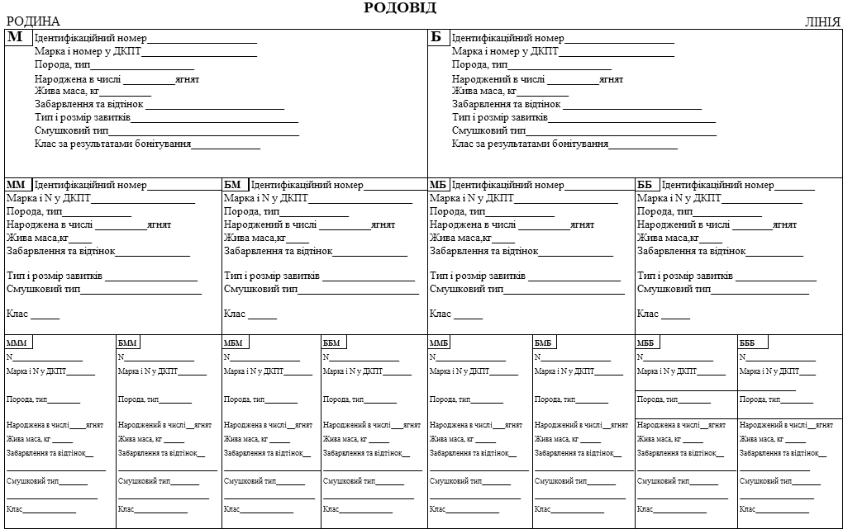
Директор департаменту аграрної політики Д. Паламарчук

